Обзор текущей ситуации на российском рынке
03.04.2015

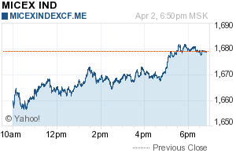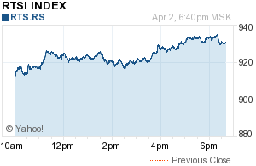  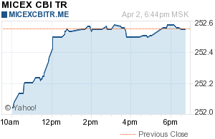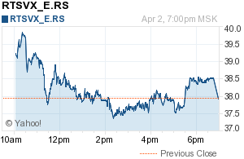 | 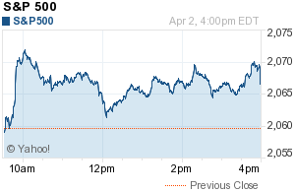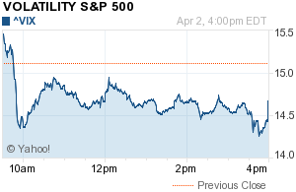  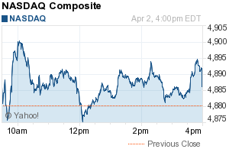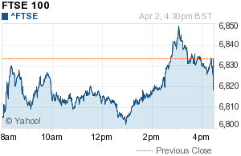
События в России
- Цены на нефть по итогам прошедших торгов показали отрицательную динамику. Рубль продолжает игнорировать движения в нефти и укрепляется несколько сессий подряд.
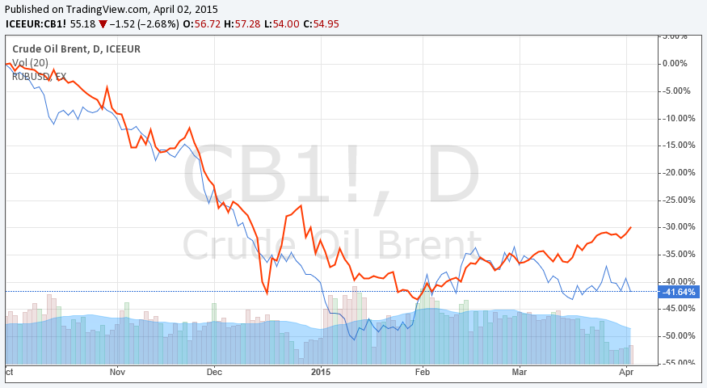
Главным событием, способствующим возобновлению распродаж в нефти, стали новости о договоренностях по поводу иранского вопроса. Представитель ЕС по иностранным делам и политике безопасности Ф. Могерини заявила, что Иран и «шестерка» международных посредников достигли договоренности по ключевым параметрам соглашения. Власти ЕС приняли решение отменить санкции против Ирана. В случае соблюдения соглашений экономические санкции против Ирана будут серьезно ослаблены. Американская администрация, по словам Обамы, в свою очередь выразила согласие снять часть своих ограничений против Ирана в рамках решения ядерного вопроса. Таким образом, снятие эмбарго на экспорт нефти может привести к увеличению добычи нефти в Иране на 0,8-1,2 млн. баррелей в сутки в течение 6-12 мес. Это естественно будет давить на котировки.
Сегодня в связи с религиозным праздником торги на американских площадках не проводятся, поэтому статистика от Baker Hughes была опубликована на день раньше (в чт 02.03). Согласно последним данным количество активных буровых установок в США продолжило сокращаться. За неделю отмечается снижение еще на 11, до уровня 802 уст. Максимальное количество было в октябре, 1609 уст. Таким образом, можно говорить о падении на 50,1%.
Запасы нефти в США продолжают расти темпами, значительно опережающими ожидания экспертов (отмечены оранжевыми точками).
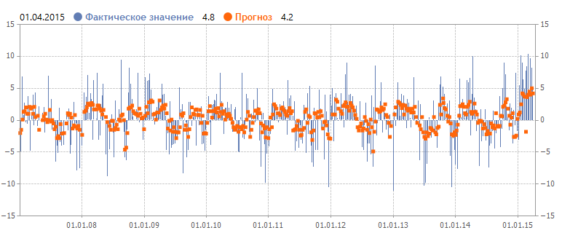
С другой стороны, согласно данным EIA добыча нефти немного снизилась на этой неделе и упала ниже среднего уровня за 4 недели, что внушает небольшой позитив. Ожидается, что добыча сланцевой нефти в США продолжит замедляться, что окажет некоторую поддержку котировкам.
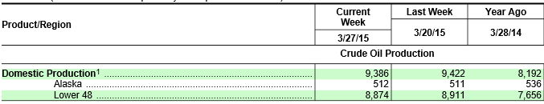

Disclaimer
Приведенная информация не содержит инвестиционных советов, предоставляется исключительно в информационных целях и не является консультацией, офертой, требованием, просьбой или рекомендацией продать, купить или предоставить (напрямую или косвенно) какие-либо бумаги или производные инструменты. Вся информация получена из открытых источников, признанных надежными, однако ООО «Пермская фондовая компания» не несет ответственности за достоверность данных, приведенных в данном отчете. Будет также считаться, что любой инвестор, получивший данную информацию, составил собственное мнение относительно перспектив инвестирования в те или иные инструменты, упомянутые выше, и действовал на основании этого мнения. ООО «Пермская фондовая компания» снимает с себя любую ответственность за прямой или косвенный ущерб, потери или издержки, которые могли возникнуть вследствие использования информации, приведенной в данном обзоре.

